|  |
| --- |
|  |
| Compte Rendu |
| Développement d’une application pour la gestion d’une bibliothèque |
|  |
|  |
| **Amr Amine Ben Salem**  **Oumayma Habouri**  **Seif Abdennadher**  **12/03/2016** |

|  |
| --- |
|  |

PLAN

Introduction

I. Contexte général du projet

a. Présentation du projet

b. Objectif du projet

II. Analyse et spécification des besoins

1. Analyse des besoins

2. Spécification des besoins fonctionnels

a. Besoins fonctionnels

b. Besoins non fonctionnels

III. Conception

a. Diagramme de classe

b. Diagramme de cas d’utilisation

IV. Mise en œuvre du projet

a. Les outils utilisés

b. Les maquettes

Introduction

Le projet consiste en une solution complète qui offre les fonctions standards de gestion d’une bibliothèque.

L’application devra permettre la gestion des livres, gestion des adhérents et des employés.

Pour la modélisation de ce projet et dans le but de concevoir un système qui soit modulaire, facilement extensible et orienté objet, on utilise le langage de modélisation UML.

Cette application est une interface graphique, elle doit être connectée à une base de données.

**I. Contexte général du projet**

1. Présentation du projet :

Le projet est une application permettant de gérer une bibliothèque. Un employé qui pourrait faire l’emprunt et la réservation d’un ou plusieurs livres (2 au maximum) pour chaque adhèrent (client), un adhérent peut consulter la liste des livres et ses emprunts/réservations. Le gérant peut faire la gestion des livres, des employés et des adhérents.

1. Objectif du projet :

L’objectif est d’automatiser et faciliter la gestion d’une bibliothèque en offrant tous les services nécessaires. Elle doit permettre de satisfaire les différents besoins du client mais aussi de la bibliothèque.

* L’application doit être assez dynamique et simple pour assurer l’exactitude et la cohérence de son fonctionnement.
* Elle doit aussi avoir une base de données adéquate pour assurer la cohérence des différentes informations.
* Appliquer des outils de développement afin d’améliorer la qualité de l’application.

**II. Analyse et spécification des besoins :**

1. **Analyse des besoins :**

**Problèmes :**

-Archivage de toutes les données relatives à la bibliothèque (livres, employés, adhérent, les réservations, les emprunts)

-La difficulté d’accès aux informations recherchés (perte de temps)

-Les actions sont généralement manuelles.

**Solutions :**

-Informatiser toutes les taches concernant la bibliothèque.

-Faciliter l’accès aux données.

-Centralisation des données.

-Interface ergonomique adéquate pour tout utilisations et utilisateurs.

**2. Spécification des besoins fonctionnels**

a. Besoins fonctionnels :

Les différents besoins fonctionnels sont :

* On a besoins de trois types d’utilisateurs s'authentifient (Gérant, employé, adhérent).
* L’application contient une interface d’authentification (login et mot de passe) et d’après ces derniers , une interface bien déterminée s’affichera ( interface adhérent , interface employé , interface gérant ).
* Dans le cas d’une perte d’informations concernant le login ou le mot de passe , une option de récupération des données du compte est disponible à l’interface d’authentification ( un email envoyé à l’utilisateur concerné contenant les informations relatives au compte ).
* Dans l’application on sauvegarde les informations relatives à :

-Livre : numéro unique, le titre, l’auteur, l’éditeur et la date d’édition.

-Employé/Adhérent : Login, mot de passe, nom, prénom, Email.

* Cette application permet au :

Adhérent :

- Consulter la liste des livres (vérifier leurs disponibilités)

-Faire la recherche des livres par :titre, auteur ou éditeur.

- Voir les livres qu’il emprunté/réservé.

Employé :

-Consulter la liste des livres.

-Faire la recherche des livres par :titre, auteur ou éditeur.

-Gérer les emprunts et les réservations des livres (réserver/emprunter des livres pour des adhérents après la vérification des nombres d’emprunts qui doit être inférieur ou égale à 2 (cette dernière est automatique)).

-Annuler les emprunts et les réservations des livres.

-Faire la recherche des adhérents par : Login,Email,Nom ou Prénom

-Envoyer un mail pour les adhérents qui ont dépassé la date limite de l’emprunt (qui est 15 jours).

Gérant :

-Consulter la liste des livres et vérifier leurs disponibilités.

-Consulter la liste des employés

-Gérer la liste des employés, des adhérents et des livres : ajout, suppression et mise à jour.

-Faire la recherche des employés par : Login, nom, prénom ou email.

-Faire la recherche des livres par : titre, auteur ou éditeur.

b. Besoins non fonctionnels :

Les besoins non fonctionnels décrivent toutes les contraintes auxquelles est soumis le système pour sa réalisation et son bon fonctionnement. Il s'agit des besoins qui caractérisent le système. Ce sont des besoins en matière de performance, de type de matériel ou le type de conception.

**Extensible** : c’est-à-dire qu'il pourra y avoir une possibilité d'ajouter ou de modifier de nouvelles fonctionnalités.

**Compatibilité :** l’application est compatible avec n'importe quel système d'exploitation.

**Ergonomie et souplesse :** L’application doit offrir une interface conviviale et ergonomique exploitable par l'utilisateur en envisageant toutes les interactions possibles à l'écran du support tenu.

**Rapidité**: L’application doit optimiser les traitements pour avoir un temps de réponse raisonnable.

**Sécurité**: l’application devra être hautement sécurisée ( les informations ne devront pas être accessibles à tout le monde).

**III. Conception :**

1. Diagramme de classe :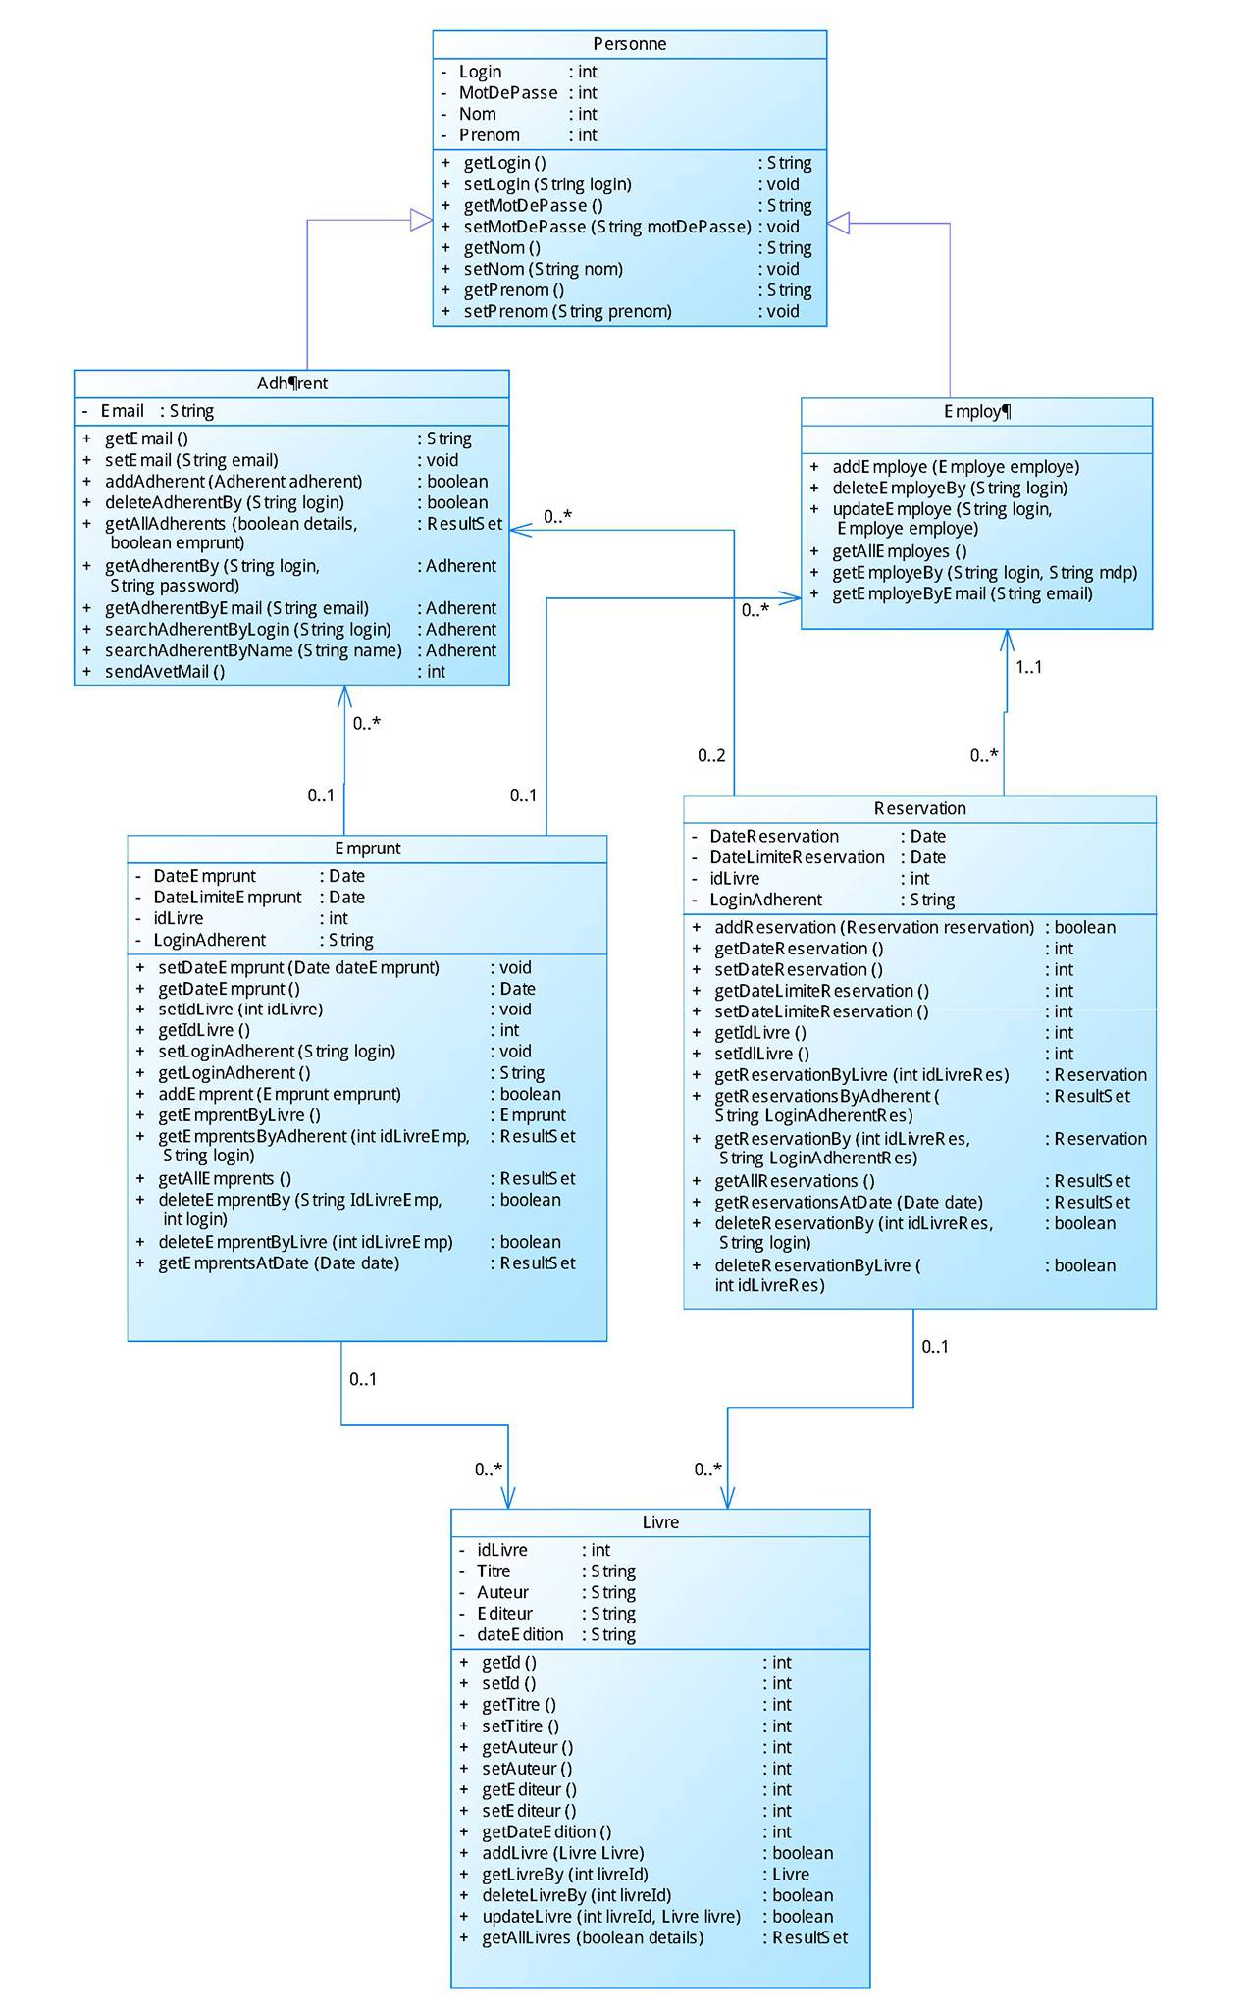
2. Diagramme de cas d’utilisation :

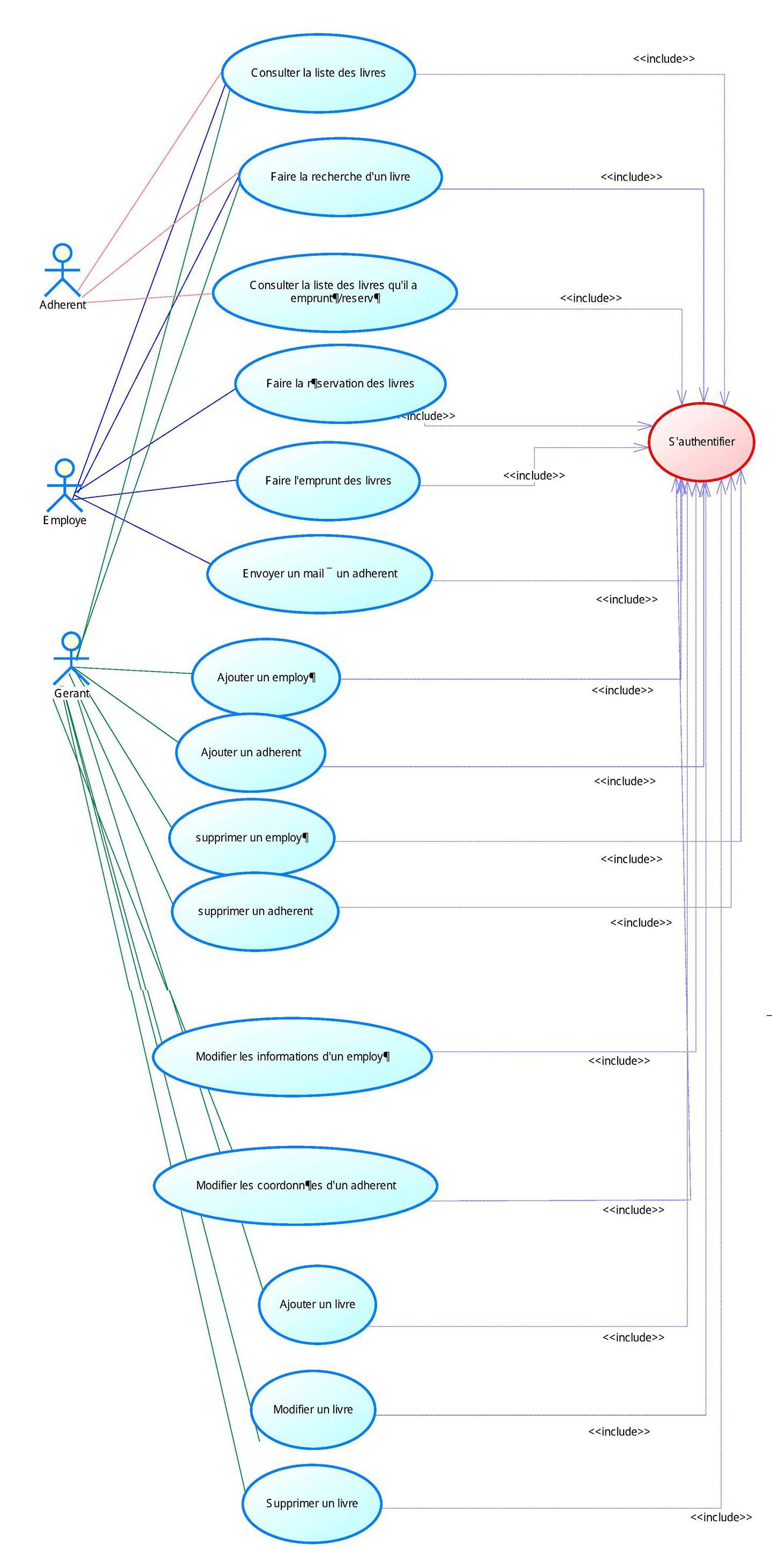

**IV. Mise en œuvre du projet**

1. Les outils du projet

**PowerAMC:** Ce logiciel nous a permis la réalisation de MCD(modèle conceptuel de donnée) et le MCT(Modèle conceptuel de traitement).Il s’agit d’ un logiciel de conception créé par la société SDP, qui permet de modéliser les traitements informatiques et leurs bases de données associées. Créé par SDP sous le nom AMCDesignor, racheté par Powersoft, ce logiciel est produit par Sybase depuis le rachat par cet éditeur en 1995.



**WAMP Server:** WampServer est une plate-forme de développement Web sous Windows pour des applications Web dynamiques à l’aide du serveur Apache2, du langage de scripts PHP et d’une base de données MySQL. Il possède également PHPMyAdmin pour gérer plus facilement vos bases de données.



**NetBeans :** Nous avons choisi de développer notre application en utilisant le langage java pour cela on a choisi NetBeans est un environnement de développement intégré (EDI), placé en open source par Sun en juin 2000 sous licence CDDL (Common Développent and Distribution License) et GPLv2. En plus de Java, NetBeans permet la prise en charge native de divers langages tels le C, le C++, le JavaScript, le XML, le Groovy, le PHP et le HTML, ou d'autres (dont Python et Ruby) par l'ajout de greffons. Il offre toutes les facilités d'un IDE moderne (éditeur en couleurs, projets multi-langage, refactoring, éditeur graphique d'interfaces et de pages Web)



1. Les maquettes :
2. Interface login :

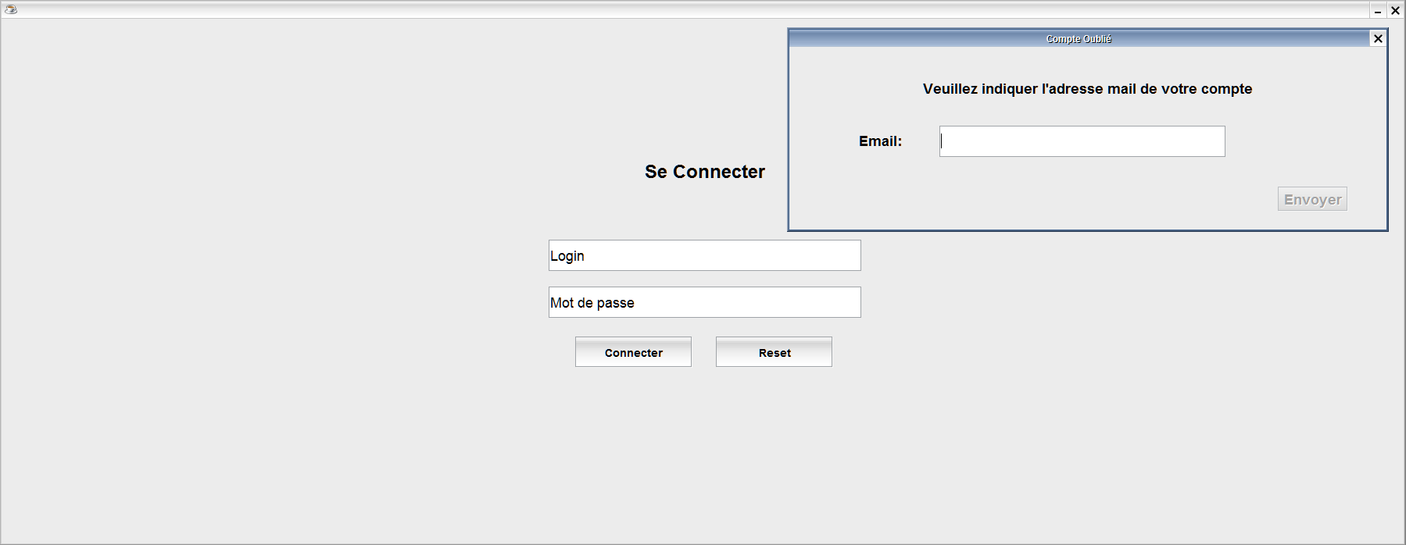

Gestion des erreurs : Correction des erreurs (par exemple possibilité de récupération des données du compte).

1. Interface gérant :

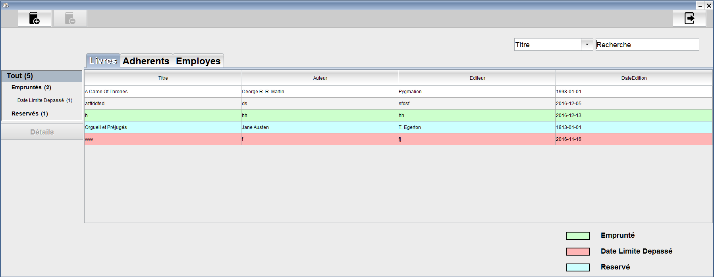

Critére ergonomique utilisé :

Guidage par groupement et distinction entre item : Liste hiérarchique

Tabs

- Guidage pour la lisibilité : Caractéristiques pour la présentation (dimension, espacement des textes, casse, taille, police).

- Actions minimales (par exemple pour supprimer un livre ,il suffit de sélectionner ce dernier puis cliquer sur le butons supprimer)

Ajout d’un livre, employé et adhèrent :

- Gestion des erreurs :un message d’erreur sera affiché lorsque un/plusieurs champs sont vides.

1. Interface employé :

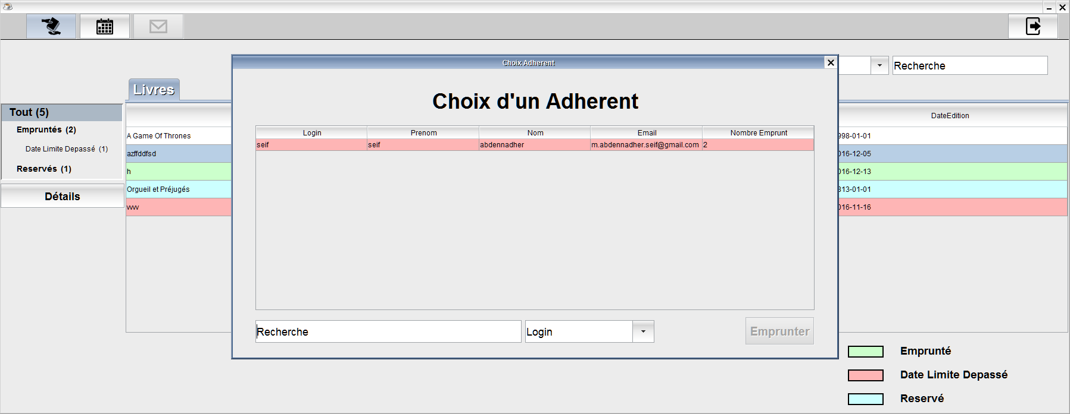

Réservation/empreint d’un livre :

-Guidage pour la lisibilité : Caractéristiques pour la présentation (couleur) : Les livres réservés seront en vert et empruntés en bleu.

-Charge de travail par la brièveté : Actions minimales (par exemple pour réserver un livre, il suffit de sélectionner ce dernier, cliquer sur le bouton réserver puis choisir un adhérent).

-Gestion des erreurs Prévention des erreurs) : en cliquant sur un livre déjà réservé le bouton de réservation ne sera pas disponible et l’emprunt ne s’effectuera que pour l’adhèrent qui a fait la réservation.

4)Interface Adhérent :

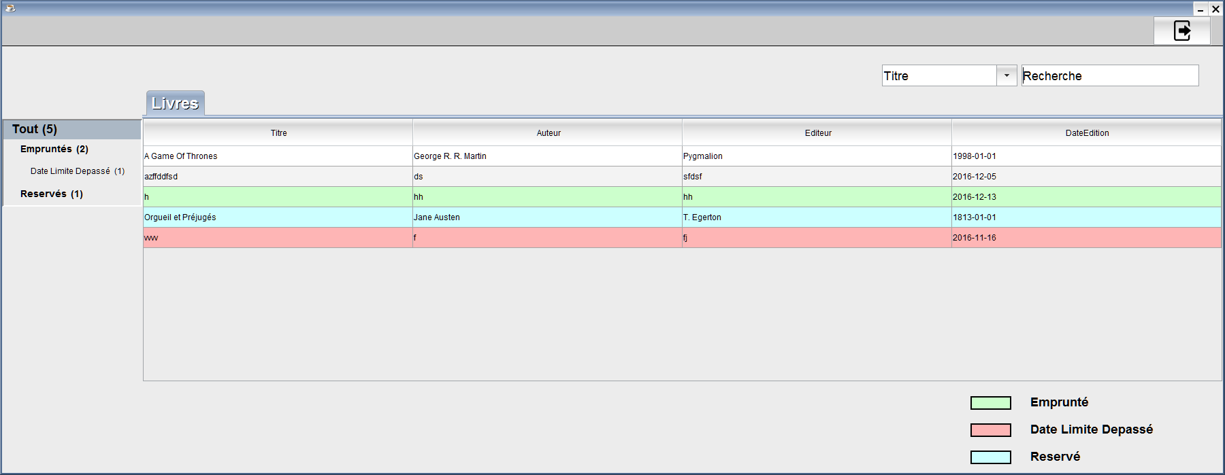

Charge de travail par la brièveté : Actions minimales (par exemple pour rechercher un livre, il suffit de sélectionner le critère de recherche, puis remplir le champ de recherche).